Навчально-польові збори

день 1: година-4: Спостерігач, ведення спостереження

завдання

опрацювати матеріал:

Вимоги висуваються до вибору і зайняття місця солдатом, якого призначено спостерігачем.

Він мусить усе бачити й чути і при цьому залишатися непоміче­ним для противника. Місце має забезпечувати достатній огляд, маскування, укриття від вогню противника і мати зручні підходи. Не потрібно влаштовуватися на вершинах, горбах, біля одинокого дерева чи будинку, в невеликому гаю, тобто поблизу тих об'єктів місцевості, які приверта­ють увагу противника і допомагають йому орієнтуватися..

Найзручнішими для спостереження є окопи, канави, вирви від снарядів тощо. Місце для спостерігача в них оби­рається так, щоб позаду був насип, горбок чи пустир, і тоді постать спостерігача не вирізнятиметься на тлі неба.Поблизу предметів на місцевості (стовпа, дерева) спостереження ведеться з тіньового боку в положенні ле­жачи (мал. 143, а, б). Подивіться на малюнок 144 і спро­буйте визначити, де спостерігач обрав і зайняв місце для спостереження правильно, а де — ні .

2. Алгоритм дій спостерігача

Для зручності спостереження і детального огляду місцевості призначений спостерігачеві сектор умовно розби­вається на такі три зони спостереження: 1) близька, найдо­ступніша для спостереження неозброєним оком, на відста­ні 400-500 м; 2) середня, до 1000 м; 3) далека, до межі видимості. Межі зон встановлюються за добре видимими орієнтирами або предметами на місцевості. Орієнтири ви­значаються справа наліво, від себе вдалину. Подивіться на малюнок 145 і спробуйте визначити, під яким номером бу­де визначено орієнтир: «дерево», «камінь», «далекий гай», «кущ» (відповідь у кінці теми).

Спостерігач спочатку оглядає усе довкола (в насту­пі — від себе до противника, в обороні — від против­ника до себе). Потім уважніше оглядає близьку зону (спостереження ведеться справа наліво за умовно визначе­ними орієнтирами від себе вдалину). Відкриті ділянки оглядаються швидше, закриті — детальніше. Про все по­мічене спостерігач доповідає командирові, не припиняючи спостереження. У доповіді спостерігач вказує орієнтир і відстань від нього (вправо, вліво, далі, ближче), те, що по­мічено, наприклад: «Орієнтир два — вліво 50, ближче — 100, біля пожовклого куща — кулемет противника».

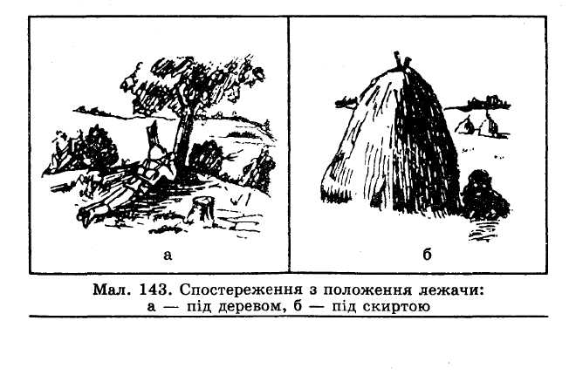

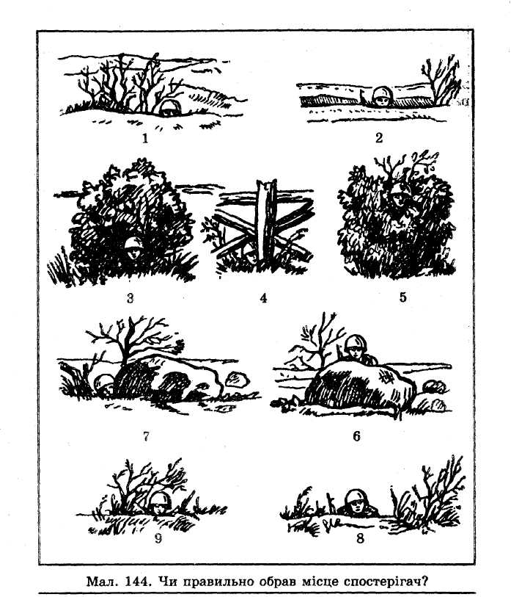

.

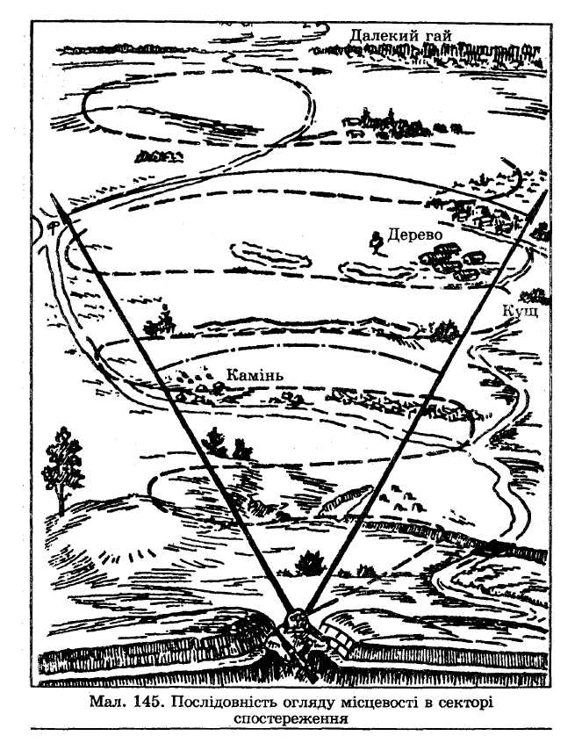

Відповіді

1. До мал. 144: правильно обране місце для спостереження — 1, 3, 4, 7, 9; неправильно — 2, 5, 6, 8.

2. До мал. 145: орієнтири: 1 — «кущ»; 2 —«камінь»; 3 — «де­рево»; 4 — «далекий гай».